Juhis kohalikele tegevusgruppidele ja LEADER taotlejatele uues e-prias tegutsemiseks

Sisukord
1. Taotluste vastuvõtmise kontroll-leht 1
1.1. Taotluste vastuvõtmise kontroll-lehe üldinfo 1
1.2. Muudatustaotluse esitamine ja muudatuste menetlemine 4
1.3. Tagasivõtmise taotluse esitamine ja menetlemine 5
1.4. Nõuete kontrollimine ja küsimustele vastamine 6
2. Hindamine 14
2.1. Hindamiseks ettevalmistavad tegevused 14
2.2. Enne taotluste hindamisele saatmist 16
2.3. Taotluste hindamine 16
2.4. Vaade Hindajana 17
2.5. Hindamiskomisjoni esimehe/hindamiskomisjoni sekretär 19
3. Paremusjärjestuse koostamine 21
4. Taotlejatele 23
4.1. Paranduste tegemine taotluses 23
4.2. Tagasivõtmise taotluse esitamine 25
LISA 1. Tegevuste tabel 27

Taotluste vastuvõtmise kontroll-leht

Taotluste vastuvõtmise kontroll-lehe üldinfo

- Vastuvõtu kontroll-lehe täitmist saab alustada vajutades kontroll-lehel nuppu „Võta üle“.
Seejärel näitab süsteem taotluste nimekirjas selle konkreetse taotluse juures menetleja nime, kes hakkab taotluse kontrollimisega tegelema. Taotluste juures, mille kontrollimisega ei ole keegi veel alustanud, menetleja nime ei kuvata.
- Kontroll-lehel olevad nõuded saab jagada automatiseerituse järgi kolmeks – automaatsed, poolautomaatsed ja käsitsi kontrollitavad nõuded.
- Automaatselt kontrollitavate nõuete osas teostab kontrolli täielikult süsteem, näidates nõude juures ära tulemuse ja selleni jõudmise kontrolljäljena. Menetleja midagi üle vaatama ega täiendama ei pea. Vastuvõtu kontroll-lehel on ainult üks kontroll, mis on täiesti automaatne (küsimus nr 1).
- Poolautomaatsete kontrollide osas teeb süsteem kontrolli ära osaliselt, mis tähendab, et teatud juhtudel peab menetleja siiski kontrolli tulemuse ise sisestama või süsteemi poolt ette antud tulemuse üle kontrollima. Näiteks süsteem saab aru, et nõutud fail on esitatud aga menetleja peab vaatama, kas ka sisu poolest fail nõuetele vastab.
- Käsitsi kontrollitavate nõuete puhul tuleb menetlejal endal märkida kontroll-lehele tulemus ja vajadusel kontrolljälg.

Menetlejal on vajadusel võimalik automaatseid ja poolautomaatseid kontrolle uuesti käivitada, vajutades nuppu „Käivita automaatsed kontrollid“
Pärast muudatustaotluse esitamist uuenevad kontrollid automaatselt.
- Süsteem kitsendab nõuete kuvamist kontroll-lehele sõltuvalt taotleja tüübist. Sellest tulenevalt ei tule nõuete järjekorranumbrid järjest ja mõni number võib järjestuses puudu olla. Näiteks nõuet, mis kohaldub ainult MTÜ-le, ei kuvata, kui taotlejaks on äriühing.
- Muid kitsendusi küsimuste kuvamise osas ei ole. Küll aga teab süsteem teatud juhtudel, kas antud taotluse puhul nõue kohaldub või mitte. Näiteks kui toetust ei taotleta projektijuhtimise kulude kohta, siis süsteem teab, et puudub kohustus esitada projektijuhi elulookirjeldus ning süsteem täidab nõude juures tulemuse ise ära. Antud näite puhul on tulemuseks „Ei kohaldu“.
- Iga automaatselt või poolautomaatselt kontrollitava nõude kohta kuvatakse kaks tulemuste sisestamise rida. Üks neist on süsteemi rida, kus menetleja midagi muuta ei saa. Teine rida on menetlejale. Kui menetleja tahab muuta süsteemi poolt leitud tulemust, siis peab seda tegema menetleja rea peal. Menetleja tulemuste märkimiseks mõeldud rida on süsteemis helesinist värvi (vt joonis).

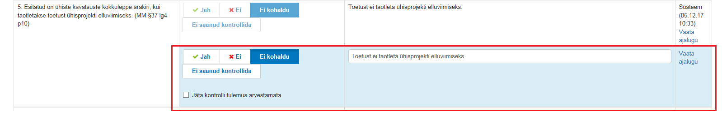
Käsitsi kontrollitava nõude kohta kuvab süsteem ainult menetleja tulemuse sisestamise rea.
Võimalikud nõuete tulemused kontroll-lehel on: Jah, Ei, Ei kohaldu, Ei saanud kontrollida. Tulemused tuleb sisestada järgmiselt:
a) nõude täitmisel valitakse nõude tulemuseks „Jah“;
b) nõude mittetäitmisel valitakse nõude tulemuseks „Ei“;
c) kui süsteem ei saa nõuet lõplikult kontrollida või automaatse kontrolli puhul on tekkinud tehniline tõrge, siis märgib süsteem kontrolli tulemuseks „Ei saanud kontrollida“;
d) nõude mittekohaldumisel valitakse nõude tulemuseks "Ei kohaldu.
- Iga nõude taga on link „Vaata ajalugu“, sealt on võimalik vaadata selle konkreetse nõude kontrollimise ajalugu (mis ajal milline tulemus on olnud, kes ja kuna on nõuet kontrollinud, milline on olnud kontrolljälg).
- Iga nõude taga on märkuste sisestamise väli. Kui tegemist on automaatse või poolautomaatse kontrolliga, siis täidetakse automaatselt kontrolljäljega ära nii süsteemi kui menetleja rida. Vajadusel saab menetleja kontrolljälge muuta, tehes seda menetleja real.
- Igal kontroll-lehel on kokkuvõttev plokk „Kontrollitegevuste ajalugu“, kust saab näha milliseid toimingud, kes ja millal teinud on. Kasutaja saab ise valida kui mitu kirjet ühele lehele kuvatakse (vt joonis). Süsteem täiendab ajaloo tabelit automaatselt.

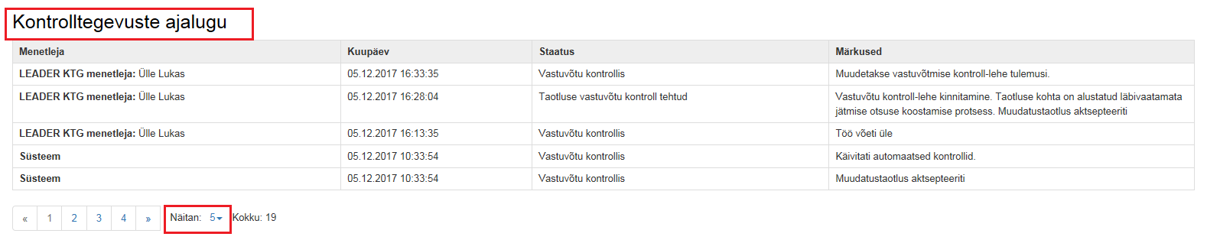
- Pooleliolevat kontroll-lehte saab igal ajal salvestada, vajutades nuppu „Salvesta“
Salvestamiseks ei pea olema kõik nõutud väljad täidetud. Menetleja võib salvestatud kontroll-lehe täitmise jätta pooleli, kontroll-lehelt vahepeal lahkuda ja naasta taas lehe täitmise juurde mõne aja pärast. Juba salvestatud andmed säilivad ja tööd saab jätkata sealt kus see pooleli jäi.
- Olukorras, kus mingil põhjusel jätkab taotluse kontrollimisega teine menetleja, on väga soovitatav esimesel menetlejal kontroll-lehelt lahkuda. Vastasel juhul võivad tekkida tehnilised probleemid kontroll-lehe salvestamisel ja kinnitamisel.
- Kui taotluse kontrollimine on lõpetatud, siis kontroll-lehe kinnitamiseks tuleb vajutada nuppu „Kinnita vastuvõtmise kontroll-leht“.
Kinnitamiseks peavad kõik kohalduvad nõuded olema kontrollitud, küll aga ei pea kõik tulemused olema positiivsed.
Juhul kui mõni nõue jääb tulemusega „Ei“, siis tuleb ära täita ka lehe all olev üldine märkuste lahter ning kontroll-lehe kinnitamisel avaneb modaalaken, kus tuleb kontroll-lehe kinnitamise soovi kinnitada (vt joonis).

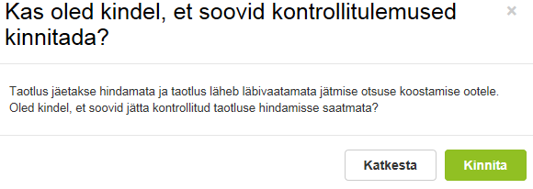

Vajutades modaalaknas nuppu „Kinnita“, viib süsteem kontroll-lehe kinnitamise protsessi lõpule ja menetlejale kuvatakse eduteade.

NB! Küsimuse nr 10 kohaldumise korral peab saama taotlust hindamisse saata ka „Ei“ tulemusega. Kuidas seda teha, vaata palun peatükist 1.4 punkt 9.

- Vajadusel saab kontroll-lehte muuta ka pärast kinnitamist. Selleks tuleb minna muutmist vajavale kontroll-lehele ja vajutada nuppu „Muuda kontroll-lehe tulemusi“
Avaneb modaalaken, kus tuleb kinnitada soovi kontrollitulemusi muuta (vt joonis).
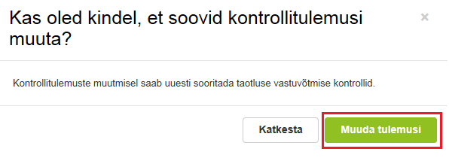

Vajutades modaalaknas nuppu „Muuda tulemusi“ on kontroll-leht taas avatud ja võimalikud on kõik tegevused nii nagu enne lehe kinnitamist. Süsteem kuvab selle kohta ka eduteate.

Muudatustaotluse esitamine ja muudatuste menetlemine

- Taotlejal on muudatustaotluse esitamise võimalus üksnes siis, kui menetleja on taotluse muutmiseks avanud. Selleks vajutab menetleja nuppu „Ava taotlus andmete muutmiseks“. (vt joonis). Kui muudatuse tegemise vajadus tekib pärast kontroll-lehe kinnitamist, siis tuleb esimese sammuna menetlejal kontroll-leht uuesti avada. Selleks tuleb vajutada nuppu „Muuda kontroll-lehe tulemusi“. Seejärel tekib võimalus taotlus avada andmete muutmiseks. Kui muudetakse taotlust, mis on juba hindamise läbinud, siis taotlust uuesti hindamisse ei saadeta.
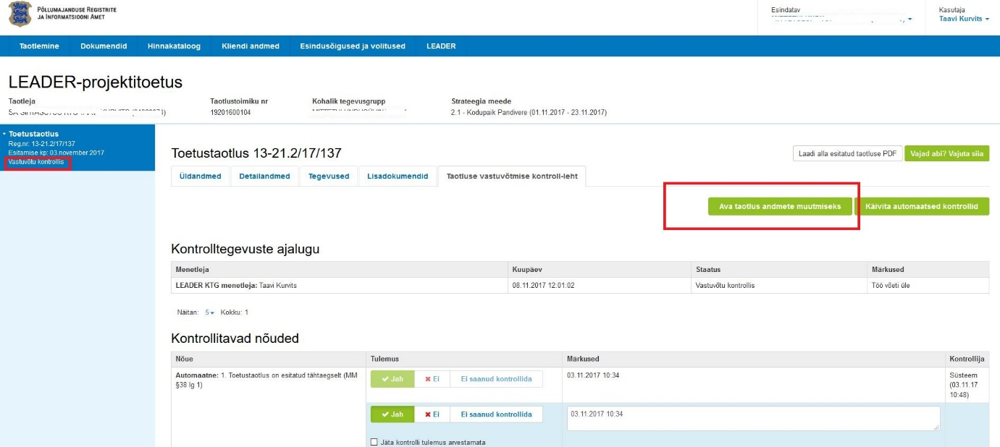
Joonis 1. Taotluse avamine taotlejale paranduste tegemiseks

- Pärast taotluse avamist andmete muutmiseks, ei saa menetleja kontroll-lehe täitmisega jätkata enne, kui taotleja on muudatuse esitanud. Pärast muudatuse esitamist saab kontroll-lehe täitmisega jätkata ja taotleja uusi muudatusi enam esitada ei saa.
- Kui taotlus on taotleja vastuse ootel, saab menetleja vajutada nuppu "Jätka kontrollimisega".
See annab võimaluse kontroll-lehe täitmisega jätkata juhul, kui taotleja ei ole muudatust kokkulepitud tähtajaks esitanud. Pärast nupule vajutamist avaneb modaalaken, kus menetleja peab kontrollimisega jätkamise soovi kinnitama (vt joonis)
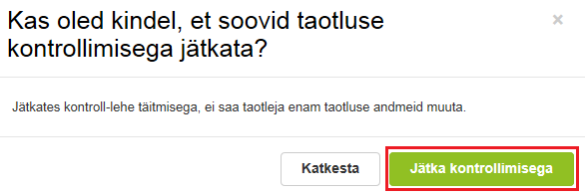

Kui e-PRIAsse sisse loginud menetleja ei ole kontroll-lehe kontrollija, siis peab ta esmalt vajutama nuppu "Võta üle" ja alles seejärel näeb ta nuppu "Jätka kontrollimisega".
- Kui taotleja on muudatuse teinud, siis aktsepteeritakse kõik muudatused automaatselt, tekib uus versioon taotlusest. Eelmine/eelmised versioonid taotlustest on leitavad vasakpoolsest sinisel taustal olevalt menüüribalt. Tehtud muudatusi saab vaadata vajutades nuppu „Esitatud taotluste PDF-id“ ja valides sealt muudatuste pdf-i (vt joonis).

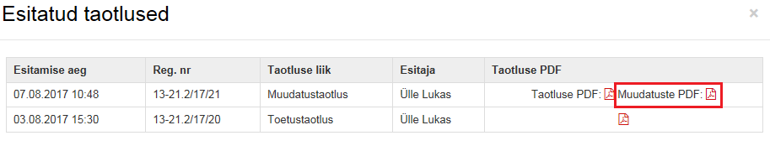
- Uut taotluse vastuvõtmise kontroll-lehte muudatuse esitamise järgselt ei teki. Muudatuste esitamisel käivitab süsteem automaatselt kõik kontrollid, täites olemasoleval kontroll-lehel nõuete tulemused ja kontrolljäljed vastavalt uutele andmetele ja dokumentidele.
NB! Pane tähele, et pärast andmete muutmist uuenevad automaatselt süsteemi real olevad tulemused ja kontrolljäljed. Menetleja real olevat infot üle ei kirjutata, vajadusel peab seda tegema menetleja ise.
- Esitatud muudatustaotlused on näha taotluste loetelus.

Tagasivõtmise taotluse esitamine ja menetlemine
NB: Tagasivõtmise taotlusega võetakse tagasi esitatud taotlus, muudatuste tegemiseks tuleb kasutada muudatustaotlust!

- Tagasivõtmise taotlust saab taotleja esitada igal ajal. Selleks vajutab taotleja esitatud taotluse peal nuppu „Esita tagasivõtmise taotlus“
- Esitatud tagasivõtmise taotlused on näha taotluste loetelus.
- Kui tagasivõtmise taotluse esitajaks on KTG, siis aktsepteerib süsteem tagasivõtmise taotluse automaatselt.
- Kui tagasivõtmise taotluse esitajaks ei ole KTG, siis aktsepteeritakse tagasivõtmise taotlus süsteemi poolt automaatselt ainult juhul, kui on täidetud järgmised tingimused:
a) taotlusperiood on avatud
b) tagasivõetava taotluse kontrollimisega ei ole veel alustatud ehk ükski menetleja ei ole vajutanud "Võta üle" nuppu.
- Kui tagasivõtmise taotlust automaatselt ei ole saanud aktsepteerida, siis tuleb seda teha menetlejal. Selleks tuleb tagasivõtmise taotlus avada ja vajutada nuppu "Tagasivõtmise menetlemine".

Menetlejale avaneb modaalaken, kus tuleb anda kinnituse tagasivõtmise taotluse aktsepteerimise kohta (vt joonis). NB! Aktsepteeri tagasivõtmise taotlus ainult siis, kui oled veendunud, et taotleja tõesti soovib esitatud toetustaotlust tagasi võtta ehk annulleerida.
Kui menetleja vajutab modaalaknas nuppu „Ei aktsepteeri“, siis jätkub menetlus nii, nagu ei oleks tagasivõtmise taotlust esitatudki.

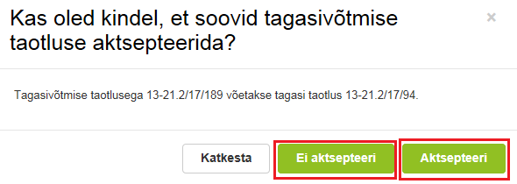

Nõuete kontrollimine ja küsimustele vastamine

Küsimustele vastamisel kehtib loogika, et kui kõik nõuded on saanud positiivse vastuse, st tulemus on „JAH“ või „EI KOHALDU“, siis suunatakse taotlus hindamisse. Kui nõude tulemus on negatiivne, on Kohalikul tegevusgrupil LEADER määruse § 38 lg 3 järgi kohustus teha taotlejale järelepärimine ning nõuda vajalike andmete ja dokumentide esitamist. Kui ka järelepärimise tulemusena on nõude tulemus negatiivne ning kontroll-leht kinnitatakse ei lähe taotlus hindamisele ning saab PRIA-le esitamise järgselt negatiivse otsuse.

- Toetustaotlus on esitatud tähtaegselt (§ 38 lg 1).
Tegemist on automaatse kontrolliga. Süsteem kontrollib, kas taotleja on esitanud toetustaotluse ajal, mil toimub konkreetse strateegia meetme taotluste vastuvõtmine. Automaatses kontrolljäljes kuvatakse taotluse esitamise aega.
Vastatakse „JAH“ kui toetustaotlus on esitatud tähtaegselt.
Vastatakse „EI“ kui toetustaotlus ei ole tähtaegselt esitatud.

- Seltsingu puhul on esitatud seltsingulepingu ärakiri (§ 37 lg 4 p 6).
Tegemist on poolautomaatse kontrolliga. Kontroll tehakse ainult seltsingu korral. Süsteem kontrollib, kas taotleja on lisanud juurde seltsingulepingu ärakirja.
Menetleja kontrollib kas lisatud fail on ka sisult seltsingulepingu ärakiri.
Vastatakse „JAH“ kui lisatud on seltsingulepingu ärakiri.
Vastatakse „EI“ kui lepingut ei ole.

- Esitatud on mitte varasema kui taotluse esitamisele vahetult eelnenud kuu esimese kuupäeva seisuga MTÜ liikmete nimekiri, välja arvatud usulised ühendused, kui nimekiri pole kättesaadav mittetulundusühingute ja sihtasutuste registrist (§ 37 lg 1 p 4).
Tegemist on poolautomaatse kontrolliga. Kontrollitakse ainult MTÜ korral. Kui taotleja on vastanud, et tegemist on usulise ühendusega, siis on süsteemipoolne vastus „Ei kohaldu“.
Menetleja kontrollib kas MTÜ liikmete nimekiri on lisatud ning tegemist ei ole mitte varasema kui vahetult eelnenud kuu esimese kuupäeva seisuga oleva nimekirjaga. Kui nimekirja ei ole, kontrollitakse, kas nimekiri on kättesaadav mittetulundusühingute ja sihtasutuste registrist. Usulise ühenduse korral ei peab liikmete nimekirja esitama.
Vastatakse „JAH“ kui nimekiri on lisatud.
Vastatakse „EI KOHALDU“ kui nimekiri on leitav mittetulundusühingute ja sihtasutuste registrist.
Vastatakse „EI“ kui nimekiri pole kättesaadav ega taotlusele lisatud.

- Esitatud on sihtasutuse asutajate ja nõukogu liikmete nimekiri juhul, kui need ei ole kättesaadavad mittetulundusühingute ja sihtasutuste registrist (§ 37 lg 1 p 3).
Tegemist on poolautomaatse kontrolliga. Kontrollitakse ainult SA korral. Menetleja kontrollib kas SA asutajate ja nõukogu liikmete nimekirjad on kättesaadavad mittetulundusühingute ja sihtasutuste registrist. Kui nimekirjad ei ole viimasest kätte saadavad peavad need olema lisatud juurde failina.
Vastatakse „JAH“ kui nimekirjad on lisatud.
Vastatakse „EI KOHALDU“ kui nimekirjad on leitavad mittetulundusühingute ja sihtasutuste registrist.
Vastatakse „EI“ kui nimekirjad pole kättesaadavad ega taotlusele lisatud.

- Esitatud on ühiste kavatsuste kokkuleppe ärakiri, kui taotletakse toetust ühisprojekti elluviimiseks (§ 37 lg 4 p 10).
Tegemist on poolautomaatse kontrolliga. Kontrollitakse ainult ühisprojekti korral. Süsteem kontrollib automaatselt, kas juurde on lisatud ühiste kavatsuste kokkulepe ärakiri.
Menetleja kontrollib, kas lisatud fail on ka sisult vastav ning on allkirjastatud kõikide osapoolte poolt.
Vastatakse „EI KOHALDU“ kui tegemist ei ole ühisprojektiga.
Vastatakse „JAH“ kui ärakiri on lisatud ja allkirjastatud kõikide osapoolte poolt.
Vastatakse „EI“ kui ärakirja ei ole lisatud või puuduvad kõikide osapoolte allkirjad.

- Esitatud on projektijuhi elulookirjeldus, kui taotletakse toetust projektijuhtimise kulude kohta (§ 37 lg 4 p 8).
Tegemist on poolautomaatse kontrolliga. Kontrollitakse siis, kui küsitakse toetust projektijuhtimisele. Süsteem kontrollib automaatselt, kas juurde on lisatud projektijuhi elulookirjeldus.
Menetleja kontrollib, kas lisatud fail on ka sisult vastav.
Vastatakse „EI KOHALDU“ kui ei küsita toetust projektijuhtimisele.
Vastatakse „JAH“ kui elulookirjeldus on lisatud.
Vastatakse „EI“ kui elulookirjeldus ei ole lisatud.

- Esitatud on väljavõte ehitusprojekti joonistest koos ehitusprojekti seletuskirjaga juhul, kui need on nõutavad ehitusseadustiku kohaselt ja kui ei taotleta toetust ehitusprojekti koostamiseks (§ 37 lg 4 p 13).
Tegemist on poolautomaatse kontrolliga. Kontrollitakse, kas planeeritava tegevusega on vajalik esitada ehitusprojekt. Ehitusteatise, ehitusprojekti ja ehitusloa kohustuslikkust reguleerib Ehitusseadustiku § 3 ja § 4, samuti on abiks Ehitusseadustiku „Lisa 1 Tabel ehitusteatise, ehitusprojekti ja ehitusloa kohustuslikkuse kohta“. Kui projektitoetust taotletakse koos ehitamisele ja projekteerimisele, siis ei ole taotlemise hetkel projektitoetuse taotlejal projekti, mida esitada. Sellisel juhul tuleb esitada põhimõtteline tööde lahend (kas kirjalikult või joonistega), mis võib olla ka näiteks eskiislahendus.

Kontrollitakse, et esitatud ehitusprojekti kohta on esitatud vähemalt: joonised (asendiplaan, vundamendiplaan, korruseplaanid, lõiked, vaated, olulised sõlmlahendused) ja seletuskiri.

Juhul, kui ehitustegevus ei nõua ehitusluba, siis on soovitav küsida kohalikult omavalitsuselt kirjalik tõend selle kohta, et ehitusluba või ehitusteatis ei ole nõutav, sest sellise tõendi olemasolu aitab vältida järelepärimist taotluse menetlemise käigus. Tõend võib olla esitatud ka e-posti teel asjakohaselt kohaliku omavalitsuse spetsialistilt.

Vastatakse „EI KOHALDU“ kui tegemist ei ole ehitamisega või küsitakse toetust ka ehitusprojekti koostamiseks.
Vastatakse „JAH“ kui on lisatud ehitusprojekt täies mahus.
Vastatakse „EI“ kui ehitusprojekti ei ole lisatud, kuid tegemist on tegevusega, kus on ehitusprojekt kohustuslik.

- Esitatud on ärakiri dokumendist, mis tõendab, et maa, millele planeeritakse ehitada, kavandatav ehitis, mida ehitatakse või kuhu seade paigaldatakse või mootorsõiduk, kuhu seade paigaldatakse, kuulub taotleja omandisse või on antud taotlejale õiguslikul alusel kasutamiseks (§ 37 lg 4 p 11).
Tegemist on poolautomaatse kontrolliga. Kontrollitakse kõigi investeeringute puhul, mis on seotud ehitamise, liitumise või parendamisega, ostetud seadme või inventari paigaldamisega või seadme paigaldamisega mootorsõidukisse, kontrollimaks taotleja seaduslikku õigust tegutseda investeeringuobjektiga seotud maa-alal, hoones, ruumides või kasutada olevas mootorsõidukis. Kui tegemist on eelpool toodud tegevusega, tuleb esitada ärakiri dokumendist või omada õigusliku alust maa või mootorsõiduki kasutamiseks.

Kontrollitakse taotluse tegevustelt, millist kasutusõigust taotleja omab.

Kui tegemist on uue hoone püstitamisega, siis kontrollida kinnistusraamatust või maa omandit tõendavalt dokumendilt, et ehitise alune maa on taotleja omandis või on taotleja kasuks seatud hoonestusõigus. Uue rajatise korral piisab rendilepingust.

Erandiks on uue elektroonilise side juurdepääsuvõrgu rajamine, kus taotleja võib
esitada lepingud maa õiguslikul alusel kasutamiseks alles pärast seda, kui PRIA on
projektitaotluse heaks kiitnud, kuid mitte hiljem, kui koos esimese maksetaotlusega. Muudatus
on tingitud interneti juurdepääsuühenduse rajamise eripärast, st rajatav uue põlvkonna
elektroonilise side juurdepääsuvõrk läbib reeglina mitme maaomaniku maa.

Vastatakse „EI KOHALDU“ kui taotluses ei ole investeeringuid ega kohtpaigaldusega tegevusi.
Vastatakse „JAH“ kui taotlejal on õiguslik alus planeeritav investeering ehitada või paigaldada.
Vastatakse „EI“ kui taotleja ei vasta nõudele.

- Esitatud on ärakiri kohaliku tegevusgrupi üldkoosoleku otsusest kogukonna vajadustest lähtuva kogukonnateenuse arendamise projekti heakskiitmise kohta (§ 37 lg 4 p 9).
Tegemist on poolautomaatse kontrolliga. Kontrollitakse, kui tegemist on kogukonnateenuseprojektiga.
Kui kohaliku tegevusgrupi otsus kogukonnateenuse heakskiitmise kohta tuleb peale hindamist, siis tuleb taotlejal lisada otsus projekti heakskiitmise kohta enne taotluste PRIA-le saatmist. Taotluse teeb muudetavaks kohalik tegevusgrupp.
Vastatakse „EI KOHALDU“ kui tegemist ei ole kogukonnateenusega. Vastatakse „JAH“ kui tegemist on kogukonnateenusega ning lisatud on üldkoosoleku otsus.
Vastatakse „EI“ kui üldkoosoleku otsus puudub. Kui üldkoosoleku otsus võetakse vastu pärast taotluse hindamist, siis tuleb samuti nõude kontrolli tulemuseks märkida „Ei“ ja teha märge nõude juures olevasse märkekasti „Jäta kontrolli tulemus arvestamata“. Sellisel juhul on võimalik taotlus hindamisse saata ka „Ei“ tulemusega. Pärast üldkoosoleku otsuse lisamist tuleb ära muuta ka nõude tulemus.

- Esitatud on eraõigusliku juriidilise isiku juhtimis- ja järelevalveorganitesse kuuluvate isikute nimekiri, kui see ei ole kättesaadav äriregistrist või mittetulundusühingute ja sihtasutuste registrist (§ 37 lg 1 p 5).
Vastavalt Riigihangete seaduse § 5 lg 2 p 5-le võib hankija olla eraõiguslik juriidiline isik, mida põhiliselt rahastavad või mille juhtimis- või järelevalveorgani liikmetest rohkem kui poole määravad või mille juhtimist muul viisil kontrollivad koos või eraldi käesoleva lõike punktides 1–3 nimetatud hankijad või mõne muu Euroopa Majanduspiirkonna lepinguriigi vastavad isikud ja mis on asutatud eesmärgiga täita põhi- või kõrvaltegevusena ülesannet avalikes huvides, millel ei ole tööstuslikku ega ärilist iseloomu. Taotleja peab esitama tulu prognoosid ning juhtimis ja järelevalveorgani nimekirjad ainult siis, kui tema tegevused on avalikes huvides ning tal puudub tööstuslik või äriline iseloom.
Menetleja kontrollib taotluselt, kas taotlejale on avanenud RhS § 5 lg 2 punktis 5 nõutud andmete (tulu prognoosid ning juhtimis ja/või järelevalveorganite nimekirjad) esitamine. Kui avanesid, siis peab olema taotleja juurde lisanud andmed, või peavad need olema kätte saadavad registritest.

Vastatakse „JAH“ kui esitatud on mõlemad nimekirjad, või on need kättesaadavad registritest.
Vastatakse „EI KOHALDU“ kui taotlejal polnud kohustus nimekirju esitada.
Vastatakse „EI“ kui nimekirjad ei ole lisatud ning need ei ole kättesaadavad registritest.

- Esitatud on lisaks määruses sätestatud dokumentidele ka muud nõutavad dokumendid ja andmed, mis on vajalikud taotluse hindamise läbiviimiseks (§ 38 lg 2).
Kontrollitakse, kas taotleja on lisanud lisadokumentide sammus kõik kohaliku tegevusgrupi poolt nõutud dokumendid ja andmed.
Vastatakse „JAH“ kui nõutud dokumendid ja andmed on lisatud.
Vastatakse „EI“ kui kõik nõutud dokumendid ja andmeid ei ole lisatud.

- Taotleja on valinud õige alammeetme (§ 7 lg 3 p 5).
Kontrollitakse taotluste tegevuste ning projektitüübi pealt, kas taotleja on valinud õige alammeetme. Kui alammeede on valitud valesti, siis seda ei saa muudatustaotlusega muuta. Taotleja peab esitatud taotluse tagasi võtma ja esitama uue taotluse õigesse alammeetmesse.
Vastatakse „JAH“ kui on valitud korrektne alammeede.
Vastatakse „EI“ kui on valitud vale alammeede.

- Taotleja kuulub meetmelehel lubatud sihtgruppi (§ 27 lg 1).
Kontrollitakse, kas taotleja vastab meetmelehel seatud tingimustele.
Vastatakse „JAH“ kui vastab.
Vastatakse „EI“ kui ei vasta.

- Taotletud toetuse määr (%) on vastavuses meetmelehega (§ 7 lg 3 p 5).
Kontrollitakse, kas taotleja poolt küsitud toetuse määr vastab meetmelehel seatud tingimustele.
Vastatakse „JAH“ kui toetuse määr on korrektne.
Vastatakse „EI“ kui toetuse määr ei ole korrektne.

- Ühisprojekti elluviimise tegevuskavas on tegevused kavandatud ühtlaselt kogu tegevuskava elluviimise perioodile (§ 37 lg 3¹ p 4).
Tegevuste elluviimise ajakava tuleb taotluses esitada vähemalt kvartali täpsusega. Nõuet, et igasse kvartalisse oleks tegevus planeeritud, määruses kehtestatud ei ole. Kontrollimisel tuleb lähtuda komplektselt ühisprojekti sisust, eesmärgist ja kavandatavate tegevuste eripärast, millise sagedusega on vajalik ja mõistlik tegevusi planeerida. Kui tegemist on ühisprojektiga, mille puhul ei ole võimalik vähemalt 24 kuu jooksul tegevusi teha, siis ei saa lugeda taotlust ühisprojekti nõuetele vastavaks.
Juhul, kui projektitoetuse taotleja peab vajalikuks, siis võib ta tegevuskavasse lisada ka andmed
partneri rahalise panuse kohta.

Kui tegevused ei ole kavandatud ühtlaselt kogu tegevuskava elluviimise perioodile, siis võib kaaluda võimalust teha taotlejale ettepanek eemaldada taotlusel detailandmete sammus ühisprojekti märge. Seda juhul, kui toetustaotluses olevad andmed võimaldaksid taotlejal toetustaotluse esitamist ka ilma ühisprojekti erisuseta.

Vastatakse „JAH“ kui ühisprojekti tegevuskavas on tegevused ühtlaselt kogu tegevuskava perioodil.
Vastatakse „EI KOHALDU“ kui tegemist ei ole ühisprojektiga.
Vastatakse „EI“ kui tegevused ei ole ühtlaselt kogu tegevuskava elluviimise perioodil.

- Ühisprojekti eelarve on kirjeldatud detailselt kululiikide kaupa (§ 37 lg 2 p 5).
Igale ühisprojekti tegevusele tuleb lisada juurde eelarve kululiikide (kuluridade) kaupa. Kuluread peavad olema kirjeldatud võimalikult detailselt. Eelarve ei tohi olla ühe reaga (nt Koolitus 500 eurot).
Vastatakse „JAH“ kui eelarve on esitatud detailselt.
Vastatakse „EI“ kui eelarve ei ole detailne.

- Taotletav toetuse summa vastab meetmelehe ja taotlusvooru piirmääradele (§ 7 lg 3 p 5).
Kontrollitakse, et taotluse toetuse summa vastaks meetmelehel olevatele tingimustele. St ületaks minimaalset toetuse summat, kui see on seatud ja ei ületaks maksimaalset toetuse summat, kui see on seatud.
Vastatakse „JAH“ kui toetuse summa vastab meetmelehele.
Vastatakse „EI“ kui toetuse summa ei vasta meetmelehele.

- Maa, millele planeeritakse ehitada, kavandatav ehitis, mida ehitatakse või kuhu seade paigaldatakse või mootorsõiduk, kuhu seade paigaldatakse, kuulub taotleja omandisse või on antud taotlejale õiguslikul alusel kasutamiseks vähemalt viieks aastaks kui taotleja ei ole VKE ja vähemalt kolmeks aastaks, kui taotleja on VKE, arvates PRIA poolt viimase toetusosa väljamaksmisest (§ 28 lg 2 p 1, 2).
Kontrollitakse, et lepingud kehtivad vähemalt 3 aastat, kui tegemist on VKE-ga ning vähemalt 5 aastat, kui tegemist ei ole VKE-ga alates PRIA poolsest viimasest välja maksest.
VKE määratlemisel on abiks järgmised punktid:
- Äriühingust taotleja korral täidab taotleja VKE sammu automaatselt ning vastavalt majandusaasta aruande andmetele annab süsteem VKE sammu lõpus tulemuse, mis liiki ettevõtjaga tegemist on. VKE alla kuuluvad mikroettevõtja, väike ning keskmise suurusega ettevõtjad.
- MTÜ/SA korral kontrollitakse, kas taotleja tegeleb majandustegevusega, kuna majandustegevus on aluseks VKE määratlemisel. Ettevõte on majandustegevusega tegelev, mis tahes üksus olenemata selle õiguslikust vormist. Ning ainult ettevõtetel saab määratleda VKE-d.
- Tegemist on VKE-ga kui taotleja tegeleb majandustegevusega, tal on alla 250 töötaja ning aastakäive jääb 50miljoni euro alla või aastabilanss jääb 43 miljoni euro alla. Kui tegemist on VKE-ga on järelevalveperiood 3 aastat.
- Kui tegemist ei ole VKE-ga on järelevalveperiood 5 aastat.
- KOV-d ning KOVi mõjuga taotlejatele ei kohaldu VKE ning nende järelevalveperiood on 5 aastat.
- Seltsingud ei saa investeeringuid teha, seega neile ei pea VKE-d määrama.
Olenevalt taotleja järelevalveperioodist tuleb arvestada, kas õigusliku alus peab olema vähemalt 3ks aastaks või 5ks aastaks.
Vastatakse „JAH“ kui nõuded on täidetud.
Vastatakse „EI“ kui nõuded ei ole täidetud.

- Taotleja, projektitaotlus ja toetatav tegevus vastab strateegias ja rakenduskavas, sealhulgas strateegia meetmes esitatud nõuetele (§ 38 lg 2).
Kontrollitakse, kas täidetud on kõik konkreetses strateegia meetme meetmelehel nõutud nõuded.
Vastatakse „JAH“ kui kõik nõuded on täidetud.
Vastatakse „EI“ kui kõik nõuded ei ole täidetud.

- Kas on vaja määrata seireks vajalikud valdkonnad?
Seireks vajalikud valdkonnad tuleb määrata ka kohaliku tegevusgrupi taotluse puhul.
Kohustuslik on määrata vähemalt peamine sihtvaldkond ning tegevusvaldkon(na)d. Kaasnev sihtvaldkond on mittekohustuslik.
Tabel 1. Sihtvaldkonnad
Kood | Nimetus
1A | Innovatsiooni ja koostöö toetamine ning teadmistebaasi arendamine maapiirkondades
1B | Põllumajanduse, toidu tootmise ja metsanduse ning teadusuuringute ja innovatsiooni vaheliste sidemete tugevdamine, sealhulgas paranenud keskkonnajuhtimise ja keskkonnategevuse tulemuslikkuse eesmärgil
1C | Elukestva õppe ja kutsealase õppe parandamine põllumajandussektoris ja metsandussektoris
2A | Kõigi põllumajandusettevõtete majandustegevuse tulemuslikkuse parandamine ning põllumajandusettevõtete ümberkorraldamise ja moderniseerimise hõlbustamine, eelkõige eesmärgiga suurendada turul osalemist ja turule orienteeritust ning põllumajandusliku tegevuse mitmekesistamist
2B | Piisavalt kvalifitseeritud põllumajandustootjate põllumajandussektorisse sisenemise lihtsustamine ja eelkõige põlvkondadevahetuse lihtsustamine
3A | Toormetootjate konkurentsivõime parandamine nende parema integreerimise abil põllumajanduslike toiduainete tarneahelasse kvaliteedikavade kaudu, mis annavad põllumajandustoodetele lisaväärtuse, kohalike turgude edendamise ja lühikeste tarneahelate ning tootjarühmade ja -organisatsioonide ning tootmisharudevaheliste organisatsioonide kaudu
3B | Põllumajandusettevõtte riskiennetamise ja -juhtimise toetamine
4A | Euroopa maastike elurikkuse ja seisundi ennistamine, säilitamine ja parandamine, sealhulgas Natura 2000 aladel, looduslikust või muust eripärast tingitud piirangutega aladel ja suure loodusliku väärtusega aladel
4B | Veemajanduse, sealhulgas väetiste ja pestitsiidide majandamise parandamine
4C | Mullaerosiooni tõkestamine ja mulla majandamise parandamine
5A | Põllumajandusettevõtete veekasutuse tõhustamine
5B | Põllumajandusettevõtete ja toiduainetetööstuse energiakasutuse tõhustamine
5C | Taastuvate energiaallikate, kõrvalsaaduste, jäätmete, jääkide ja muude toiduks mittekasutatavate toorainete pakkumise ja kasutamise hõlbustamine biomajanduse edendamise eesmärgil
5D | Põllumajandustegevusest tingitud kasvuhoonegaaside ja ammoniaagi heitkoguste vähendamine
5E | Põllumajanduses ja metsanduses CO2 säilitamise ja sidumise edendamine
6A | Tegevusvaldkondade mitmekesistamise, väikeettevõtete loomise ja arendamise ning töökohtade loomise hõlbustamine
6B | Maapiirkondade kohaliku arengu soodustamine
6C | Info- ja kommunikatsioonitehnoloogia kättesaadavuse, kasutamise ja kvaliteedi parandamine maapiirkondades

Tabel 2. Tegevusvaldkonnad
Noored | Puidutöötlemine | Taastuvenergia, sh bioenergia
Eakad | Looduspärand | Maapood, sh rändkauplus
Puuetega inimesed | Kultuuripärand | Teenused piirkonna elanikele
Kohalik toit sh toitlustus | Maaturism | Käsitööndus
Internetiühenduse loomine, allalaadimiskiirus vähemalt 100 Mbit/s | Marja- ja puuviljakasvatus | Seakasvatus
Mahetoodete tootmine, töötlemine ja turustamine | Seenekasvatus | Kodulinnukasvatus
Teraviljakasvatus | Muu taimekasvatus | Mesindus
Köögiviljakasvatus | Lamba- ja kitsekasvatus | Muu loomakasvatus
Kunsti-, muusika- jm kultuuritegevus | Mainekujundus
Spordi- ja muud vaba aja tegevused | Muu nimetamata tegevusvaldkond
Piimatootmine | Piimatoodete pakkumine
Vabatahtlik päästeteenistus | Puu- ja köögivilja pakkumine

Lisaks kontrollitakse, et taotleja on valinud tehniliselt õige tegevuse e-prias. Vajadusel lastakse taotlejal muudatustaotlusega tegevus muuta korrektseks. Olenevalt tegevustest avanevad erinevad abistavad küsimused, seega on tähtis, et taotleja valiks sobiliku tegevuse. Vaata tegevuste tabelit lisa 1-st.
Näiteks, kui ostetakse mootorsõiduk, peab olema valitud „Ostmine või paigaldamine – Masin või seade“.
Kui renoveeritakse hoonet/rajatist, peab olema valitud „Ehitamine (laiendamine/rekonstrueerimine) – Hoone/Hoone(ehitusloa/-teatise alusel ehitatav)/Rajatis.

Kui kõikidele nõuetele on vastatud ja kontroll-leht kinnitatud muutub taotluse staatus „Hindamise ootel“. Sellega on taotlus valmis hindamiseks.

Hindamine

Hindamiseks ettevalmistavad tegevused

Hindamiseks ettevalmistavad tegevused tuleb ära teha enne hindamise algust, soovitavalt ka enne taotluste vastu võtmist. Esmalt tuleb ära seadistada hindamise andmed. Selleks tuleb minna e-prias LEADER lehele (joonisel „1“), LEADER lehelt valida alamleht „Alammeetmete andmed“ (joonisel „2“). Hindamise andmete sisestamiseks tulebki vajutada strateegia alammeetme taotlusperioodile (joonisel „4“). Avaneb vaade, mis on kajastatud joonisel 3.
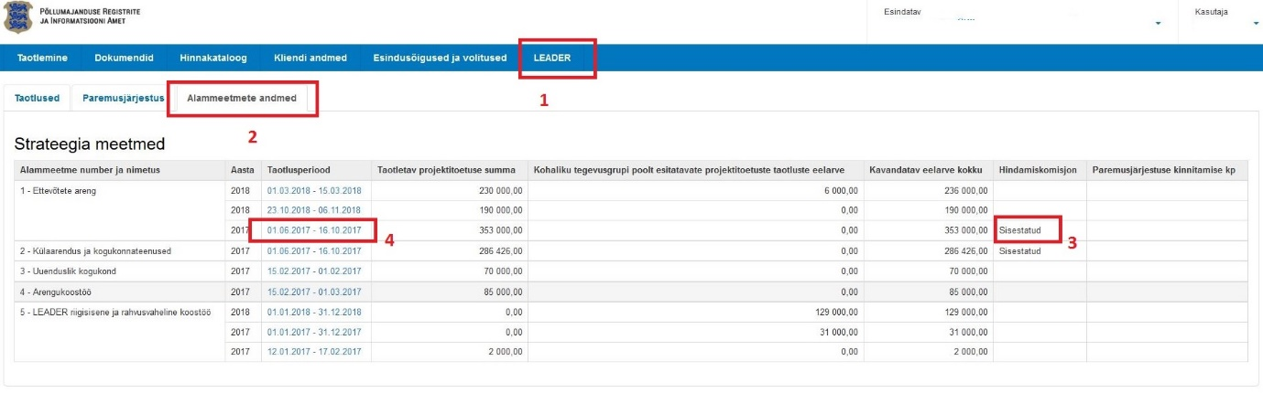
Joonis 2. Alammeetme andmed
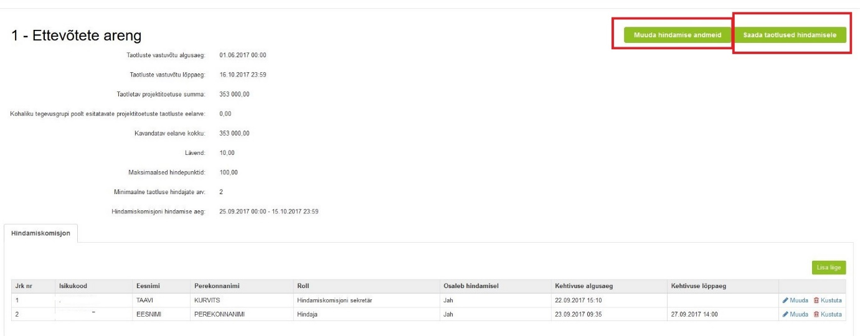
Joonis 3. Alammeetme taotlusperioodi kuva.
Strateegia alammeetme lehel kuvatakse kõik andmed hindamise kohta. Siin tuleb sisestada hindamise andmed vajutades nupule „Muuda hindamise andmeid“. Joonisel 4 on näha, millised andmed tuleb sisestada.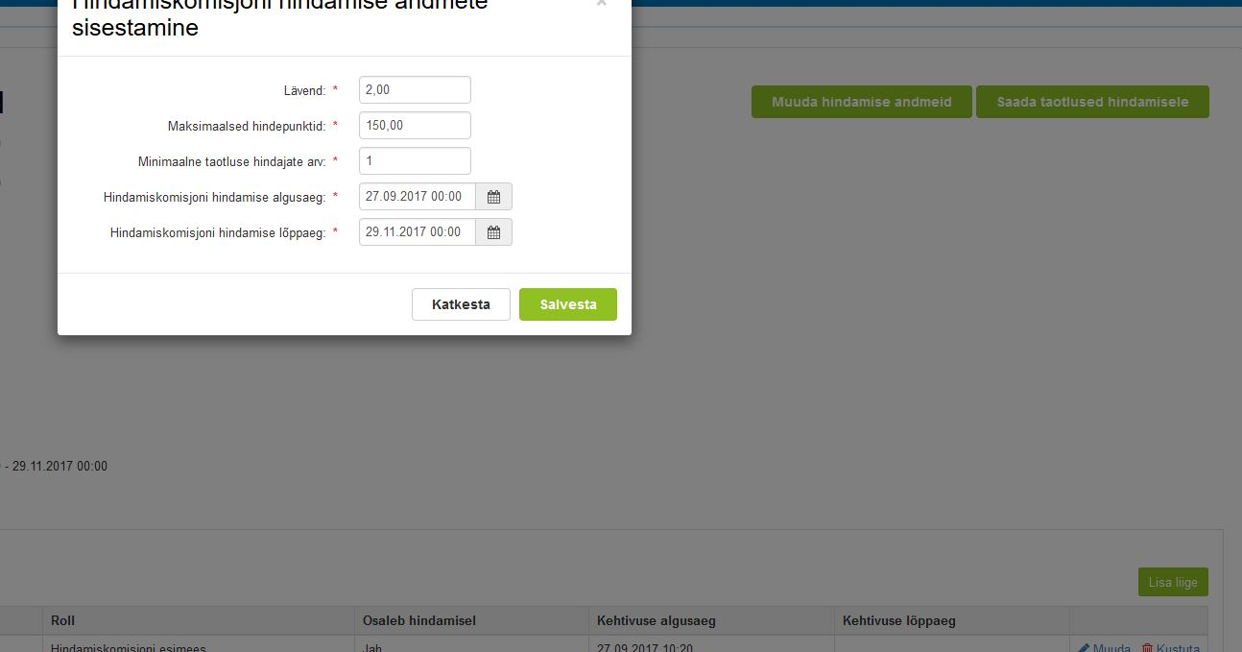
Joonis 4. Hindamise andmete sisestamine
Lisaks hindamise andmetele tuleb sisestada ka hindamiskomisjon, mis käib samuti alameetme taotlusperioodi kuvalt (joonis 3). Joonisel 5 on näha hindamiskomisjoni liikme lisamise vaade.
Joonis 5. Hindaja lisamine

Lisaks saadetakse hindamiskriteeriumid PRIA-le aadressil leader@pria.ee, mitte hiljem kui 10 tp enne hindamise algust!

Enne taotluste hindamisele saatmist
Hindamise andmeid võib sisestada jooksvalt. St lävendi ja maksimaalsed hindepunktid võib varem ära sisestada ning hindamiseaja, komisjoni jms võib sisestada vahetult enne hindamist.
NB: Enne hindamist peavad (joonisel 3) kõik vasakul olevad väljad olema täidetud ning hindamiskomisjon olema lisatud.
Enne taotluste hindamisele saatmist tuleb üle kontrollida, kas joonisel 2 (joonisel nr „3“) on märge olemas, et hindamiskomisjon on sisestatud. Selle puudumisel saab seda teha konkreetse strateegia alammeetme taotlusperioodi kuval (joonisel nr„4“).
Tähelepanelikult tuleks üle vaadata, et kõik väljad oleksid ka korrektsed. St hindamisaeg oleks vastav reaalselt planeeritud hindamiskomisjoni ajaga. Hindamise ajalõpp peaks võrduma selle hetkega, mil kinnitatakse hindamistulemused hindamiskomisjoni poolt. Seega peaks aja sisse planeerima ka koosolekud, paikvaatlused jms. Samuti peab jälgima, et minimaalne hindajate arv oleks täidetud ka peale võimalike taandamisi.
Samuti saab siin kuval lisada hindamiskomisjoni liikmeid. Kindlasti tuleb lisada kas hindamiskomisjoni esimees või hindamiskomisjoni sekretär. Hindamiskomisjoni esimees võib osaleda ka hindamisel. Sekretär aga ei tohi taotlusi hinnata (süsteemi mõttes „Osaleb hindamisel: EI“) Need kaks rolli on tähtsad, kuna mõlemad saavad näha, kellel on taotlused hinnatud ning kellel hindamata ning saavad lõpus hindamistulemused kinnitada. Seega peab olema lisatud vähemalt üks nendest rollidest, et oleks võimalik hindamistulemused kinnitada. Õigused on mõlemal rollil identsed. Peale hindamisega alustamist ei saa hindajaid enam hindamiskomisjonist eemaldada ega juurde lisada.
Taotluste hindamisele saatmiseks tuleb vajutada nuppu „Saada taotlused hindamisele“. Hindamisele saadetakse kõik konkreetse strateegia meetme taotlusperioodi taotlused, mille staatus on „Hindamise ootel“. Sellega luuakse hindajatele hindamislehed ning hindajatele muutuvad taotlused nähtavaks. Taotluste staatus muutub „Hindamisel“.

Taotluste hindamine

Nendel taotlustel, mis kuuluvad hindamisele on staatus „Hindamisel“.
Taotluste hindamiseks/hindamise vaatamiseks tuleb siseneda e-priasse eraisikuna (joonis 6). Kui isik on hindamiskomisjoni liige, kuvatakse talle uut vahelehte „Hindamine“, mille alt avaneb hindamismoodul.
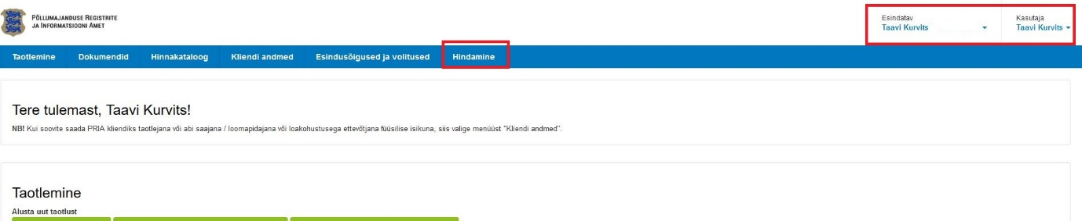
Joonis 6. E-PRIA avaleht hindajale

Vaade Hindajana

Olles „Hindamine“ lehel kuvatakse hindajale kõik taotlused, mis on temale hindamiseks saadetud (joonis 7). Hindajal on võimalik sorteerida taotlusi meetme, taotlusvoorude või hindamise staatuse järgi. Kui taotlus on hindamata, on taotluse staatus „Hindamise ootel“. Kui taotlust on mingis osas hinnatud aga hindamisleht on kinnitamata, on taotluse staatus „Hindamisel“. Kui taotluse hindamisleht on hindaja poolt kinnitatud on taotluse staatus „Hinnatud“. Hindamiseks tuleb avada taotluse hindamisleht (vt joonis). Kui hindaja peab ennast voorust taandama, siis tuleb avada taotluse hindamisleht, ning vajutada nupule „Taanda“ (vt joonis 8). Hindaja peab ära hindama kõik talle saadetud taotlused, vastasel juhul ei saa hindamiskomisjon hindamistulemusi kinnitada.

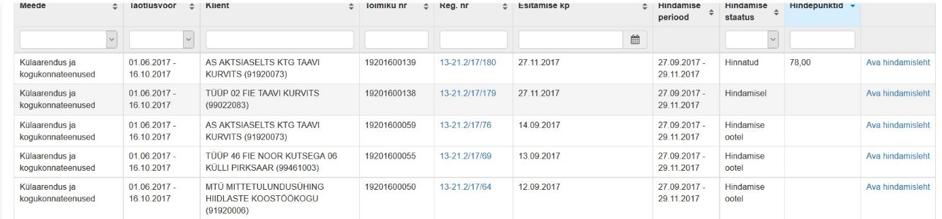
Joonis 7. Hindaja hindamiskuva
Taotluste hindamine toimub hindamislehel. Hindamislehel tuleb igat taotlus hinnata eraldi hindamiskriteeriumite kaupa, andes igale kriteeriumile hindepunkt ning soovitatavalt lisada ka märkuse lahtrisse põhjendus, miks just sellise hindepunktiga hinnati.
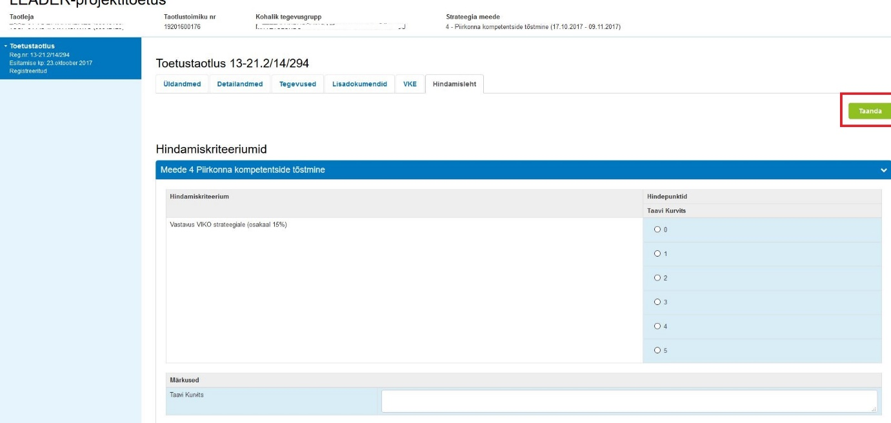
Joonis 8. Hindamisleht
Hindamislehe allosas kuvatakse jooksvalt koondhindepunkt, mis arvestab igas kriteeriumis antud hindepunkti. Hindamistulemused kinnitatakse hindaja poolt nupuga „Kinnita hindamistulemused“. Kinnitatud hindamistulemusi on võimalik muuta vajutades hindamislehel olevale nupule „Muuda hindamistulemusi“. Hindamistulemusi on võimalik muuta senimaani, kuni pole hindamiskomisjoni esimees hindamistulemusi kinnitanud.
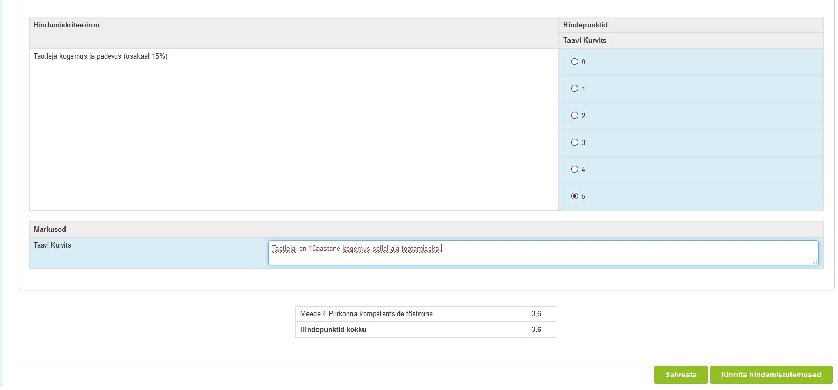
Joonis 9. Hindamislehe allosa

Kui taotlus on hinnatud, muutub taotluse staatus „Hinnatud“ ning Taotluste hindamiskuval kuvatakse ka hindepunktid.
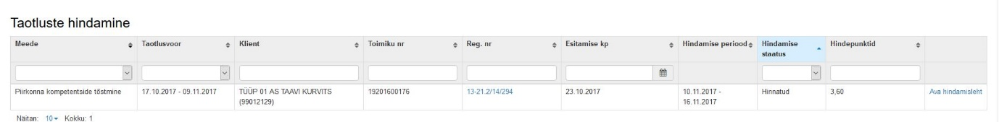
Joonis 10. Taotluse hindamise kuva
Hindaja töö on tehtud, kui kõigil taotlustel on staatus „Hinnatud“ ehk kõik taotlused on tema poolt ära hinnatud. Peale hindamiskomisjoni poolt hindamistulemuste kinnitamist ei näe hindajad enam taotlusi.

Hindamiskomisjoni esimehe/hindamiskomisjoni sekretär

Juhul, kui hindamiskomisjoni esimees osaleb hindamisel ka hindajana, kuvatakse talle nii hindaja vaade kui esimehe vaade. Hindamiskomisjoni esimees ja hindamiskomisjoni sekretär näevad koondvaadet (joonis 11), kus on näha kõikide taotluste info hindamise kohta. Taotlusi on võimalik sorteerida meetme, taotlusvooru, toimiku numbri, registreerimise numbri, esitamise kp, hindaja, hindamisperioodi, hindamise staatuse, hindepunktide ning taotluse koondhindepunktide järgi. Joonisel 11 näitab „1“ konkreetse hindaja poolt taotluse staatust. „Hinnatud“ on siis, kui taotlus on hindaja poolt hinnatud (st hindamisleht on kinnitatud). „Hindepunktid“ veerus on näha hindaja poolt antud hindepunktid. „Taotluste hindepunktid“ veerus on näha taotluse koondhindepunktid.

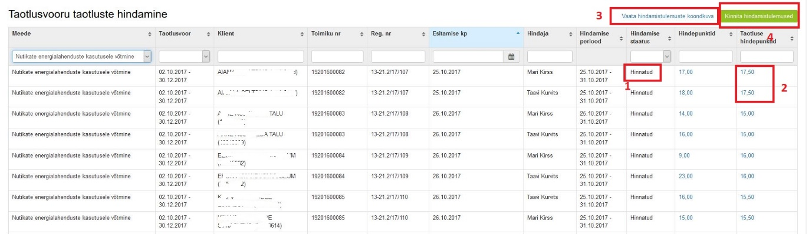
Joonis 11. Hindamiskomisjoni esimehe/sekretäri vaade
„3“ all on hindamistulemuste koondvaade, mida kirjeldab täpsemalt joonis 12 . Nupule vajutades avaneb modaalaken, kus tuleb valida millise meetme ja taotlusvoor koondkuva soovitakse vaadata. „4“ alt kinnitatakse hindamistulemused ning tulemuste põhjal moodustub paremusjärjestus.
Hindamistulemuste koondkuval on võimalik lihtsalt ja üheselt vaadata taotluste koondhindepunkte. Võimalus on sorteerida välja ka ainult need taotlused, millel on hindajate hindamistulemustes erinevused. Valides „On erinevustega Jah“.

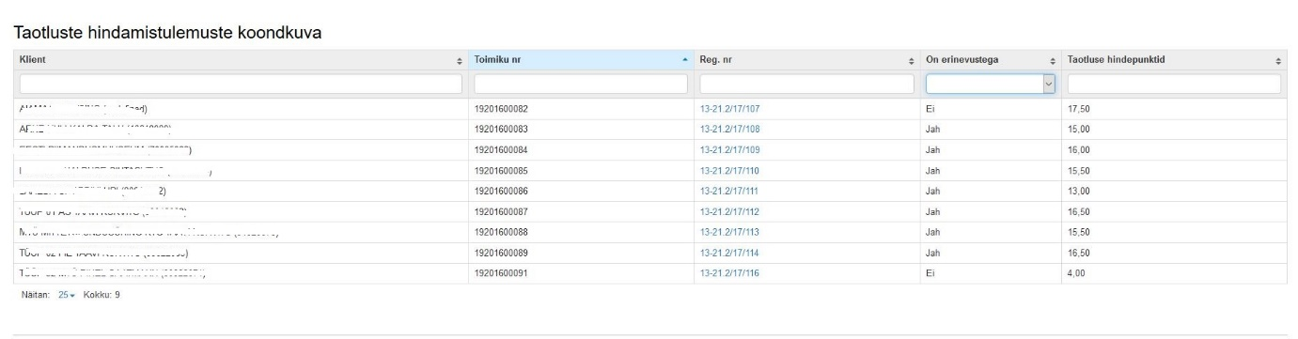
Joonis 12. Hindamistulemuste koondkuva.
Minnes taotluse registreerimise numbri peale avatakse konkreetse taotluse hindamistulemused hindamiskriteeriumite lõikes kõikide hindajate poolt (joonis 13). Joonisel 13 näeme kõikide hindamiskriteeriumite kaupa hindajate hindamispunkte ning ka koondhindepunkti. Kui hindajate vahel oleks tulemus väga erinev, siis näidatakse see välja punasega. Sellel kuval tuleb hindamiskomisjoni sekretäril/esimehel koostada igale taotlusele hindamiskriteeriumite kaupa hindepunkti põhjendus. Põhjused tuleb lisada märkuste lahtrisse ning seejärel leht salvestada.

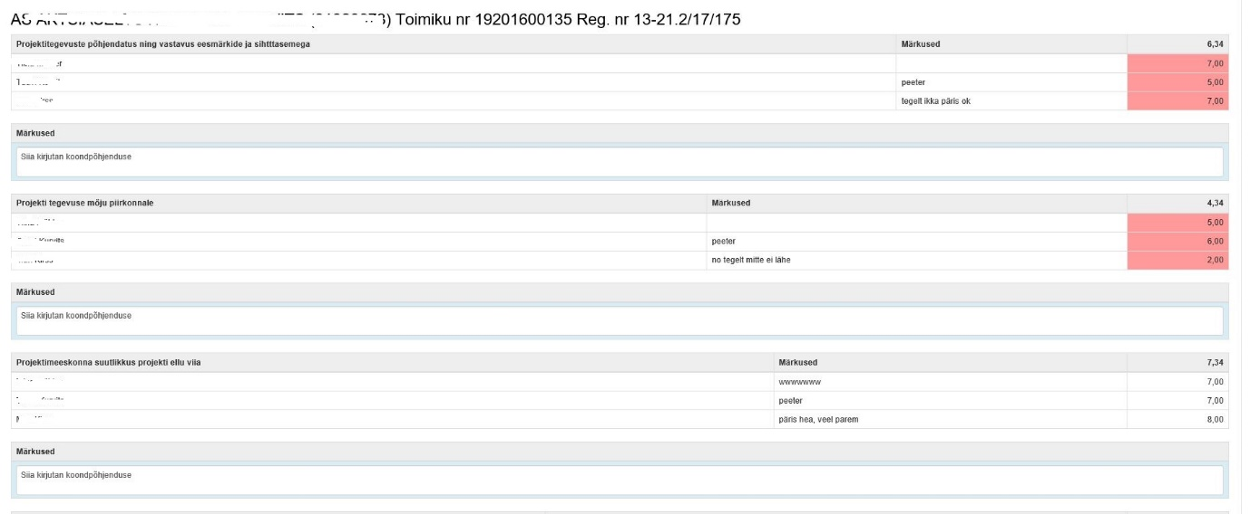
Joonis 13. Hindamistulemused kriteeriumite kaupa

Hindamiskomisjoni esimees/sekretär saab hindamistulemused kinnitada vajutades nuppu „Kinnita hindamistulemused“ (joonis 11). Kinnitamisel avaned modaal (joonisel 14), kus tuleb valida meede ja taotlusvoor.
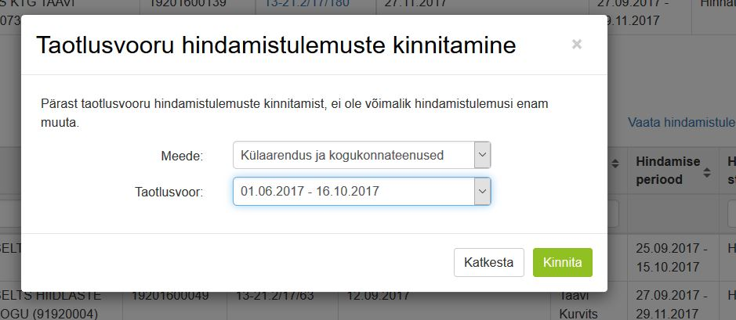
Joonis 14. Hindamistulemuste kinnitamine
Hindamistulemused saab kinnitada alles siis, kui kõik hindajad on oma taotlused ära hinnanud. Peale hindamistulemuste kinnitamist moodustub paremusjärjestus.

Paremusjärjestuse koostamine

Paremusjärjestuse koostamiseks läheb tegevusgrupi töötaja või juhatuse liige paremusjärjestuse kuvale ning valib sobiva alammeetme ja taotlusperioodi.
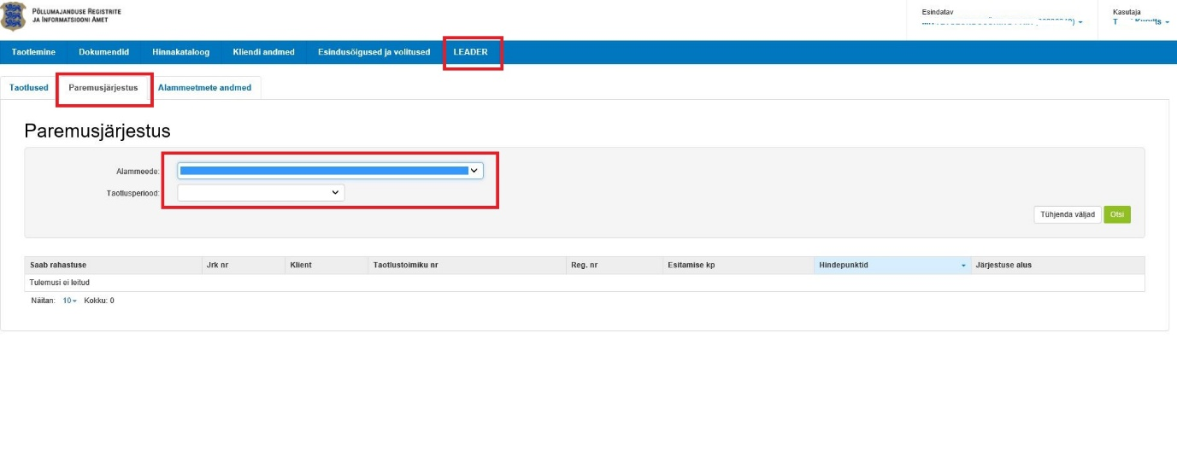
Joonis 15. Paremusjärjestuse valimine
Peale sobiva alammeetme ja taotlusperioodi valimist kuvatakse ette eeltäidetud paremusjärjestus (joonis 16). Paremusjärjestus koosneb kõigist meetmesse esitatud taotlustest.
Ära tuleb linnutada need taotlused, kes kuuluvad rahastuse saanute hulka. Vajutades nupule „kontrolli eelarvet“ kontrollitakse linnutatud taotluste summat. Joonisel 16 on eelarve kontrollitud ning sealt on näha palju on vooru eelarve, mis summas taotlusi rahastatakse ning mis oleks sellisel juhul summa jääk. Kohaliku tegevusgrupi toetust ei hinnata ning seda ei kaasata ka paremusjärjestusse, seega KTG enda taotlust ei pea ilmtingimata linnutama! Kui eelarve kontrollimisel soovitakse arvestada ka KTG taotlusega, siis võib selle linnutada. Olenemata kas KTG taotlus on linnutatud või ei, kuulub viimane alati rahastamisele ning KTG taotlus liigub kohe peale seireandmete täitmist PRIA-le, seega on taotlus enne PJ koostamist juba PRIA-s, kui ta esitati teiste taotlustega samal ajal.
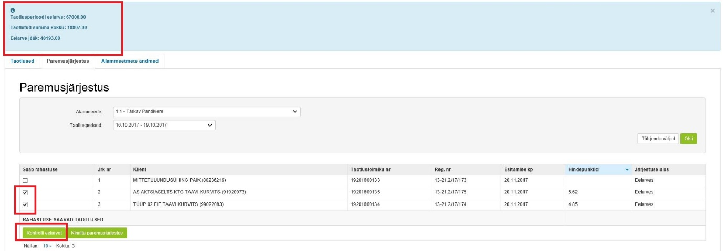
Joonis 16. Eelarve kontrollimine
Paremusjärjestuse kuval on nupp „paremusjärjestuse väljavõte“, kus moodustatakse viimase seisu pealt paremusjärjestuse väljavõte (joonisel 17).
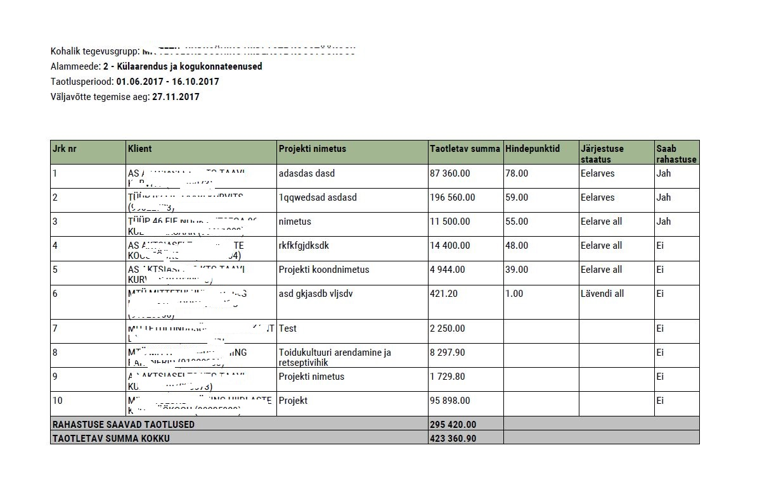
Joonis 17. Paremusjärjestuse väljavõte
Paremusjärjestus kinnitatakse nupuga „Kinnita paremusjärjestus“ mille järgselt avaneb modaalaken, kuhu tuleb lisada juhatuse/üldkoosoleku otsus PJ kinnitamise kohta, osalejate nimekiri, täiendavad hindamisprotokollid ning muu, mis on hindamise või paremusjärjestusega seonduv. Selle järgselt liiguvad taotlused PRIA-sse ning algab taotluste menetlemine PRIA poolt.

Taotlejatele

Paranduste tegemine taotluses
Paranduste tegemine käib e-prias läbi muudatustaotluse

Olenemata sellest, kas taotleja ise avastab oma taotluses vea või leiab KTG töötaja, et taotleja peab taotlusesse sisse viima parandused tuleb seda teha läbi muudatustaotluse. Selleks tuleb KTG töötajal teha taotlus taotlejale muudetavaks. Peale taotluse muudetavaks tegemist, muutub taotluse staatus „Taotlus avatud muutmiseks“ (vt joonis), alles siis saab taotleja viia sisse parandused või lisada juurde täiendavaid faile. Kindlasti ei tohi kasutada selleks tagasivõtmise taotlust! Tagasivõtmise taotluse eesmärk on taotlus täielikult tagasi võtta ning selle kaudu ei ole võimalik taotlusele täiendavaid parandusi teha.
Muudatuste tegemiseks tuleb taotlejal minna e-prias taotluse peale, mida soovitakse parandada. Seda võib teha avalehelt või lehelt „Dokumendi“ (Dokumendid lehel on näha kõik esitatud ja esitamata taotlused) Valida sobiv taotlus ning kontrollida, et taotlus on tehtud muudetavaks (vt joonis 1).
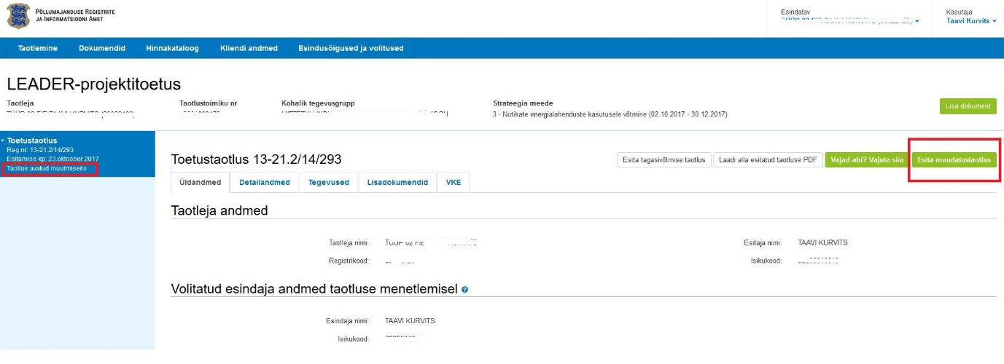
Joonis 1. Muudatustaotlusega alustamine
Seejärel tuleb vajutada nuppu „Esita muudatustaotlus“. Selle tagajärjel muutub taotlus muudetavaks ning taotleja saab viia sisse vajalikud parandused või lisada juurde nõutud failid. Muudatuste tegemine on identne tavalise taotluse esitamisega, kus tuleb järjest läbi käia kõik vajalikud sammud.
Muudatustaotlusega tekib vasakule sakile juurde üks lisa rida „Muudatustaotlus“, millel on omaette staatus. Senimaani kuni taotlus pole ära esitatud, on seal „Esitamata“. Samuti kuvatakse üleval hoiatust, et muudatustaotlust pole veel ära esitatud. Muudatustaotluses saab muuta kõiki andmeid ja faile. Joonisel on näitena juurde lisatud lisadokumendina üks täiendav fail.
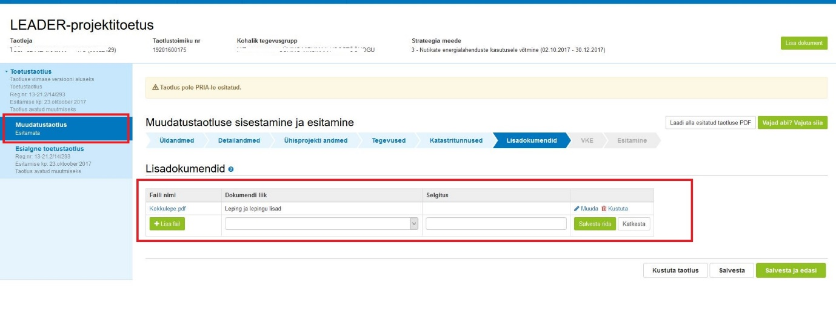
Joonis 2. Muudatustaotlusele lisadokumendi lisamine
Muudatustaotluse viimases sammus „Esitamine“, tuleb lühidalt põhjendada muudatuste sisu. Taotlus esitatakse vajutades nuppu „Esita taotlus“.
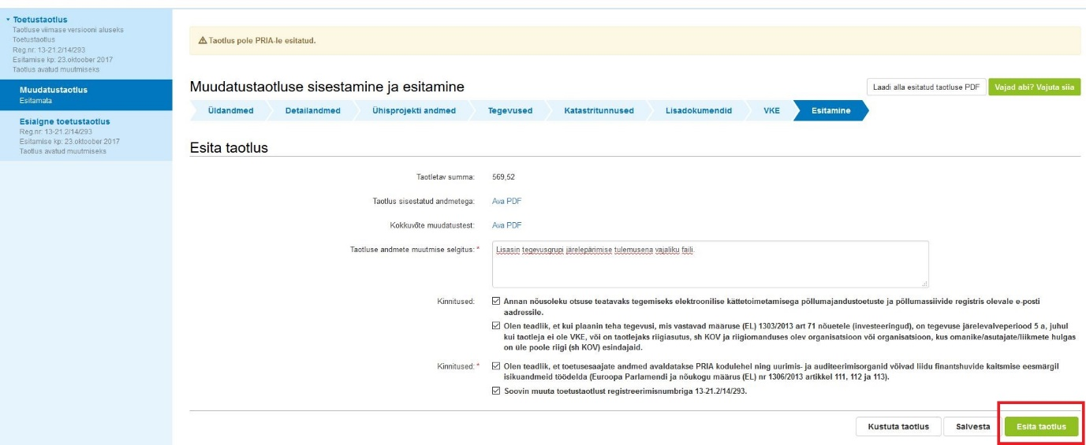
Joonis 3. Muudatustaotluse esitamine

Peale muudatustaotluse esitamist muutub Muudatustaotluse staatus „Menetluses“. Kui taotlus on hindamata, siis viiakse muudatustaotluse peal olevad muudatused automaatselt peale ning sellest saab kehtiv taotlus. Kui muudatused on aktsepteeritud, muutub muudatustaotluse staatus „Aktsepteeritud“.
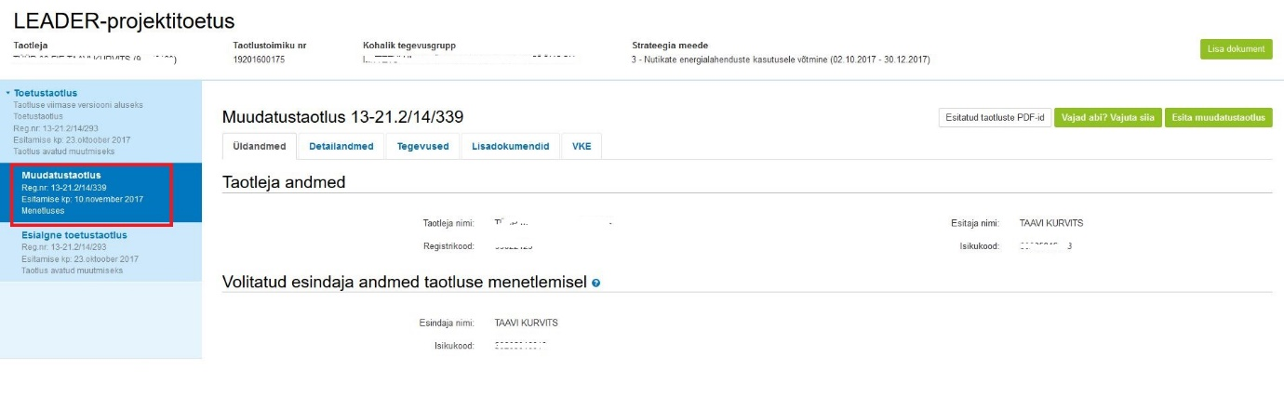
Joonis 4. Muudatustaotlus on aktsepteeritud
Sellega on muudatustaotlus aktsepteeritud ning muudetud andmed võetakse aluseks taotluse menetlemisel.

Tagasivõtmise taotluse esitamine

Tagasivõtmise taotluse esitamisel võetaks taotlus lõplikult tagasi. Seega tuleks seda kasutada ainult siis, kui soov toetuse taotlemisest loobuda. Muudatuste tegemiseks tuleb kasutada muudatustaotlust. Tagasivõtmise taotluse esitamiseks tuleb e-prias „Dokumentide“ lehelt üles leida taotlus, mida soovitakse tagasi võtta. Ning seejärel vajutada nuppu „Esita tagasivõtmise taotlus“ (vt joonis).
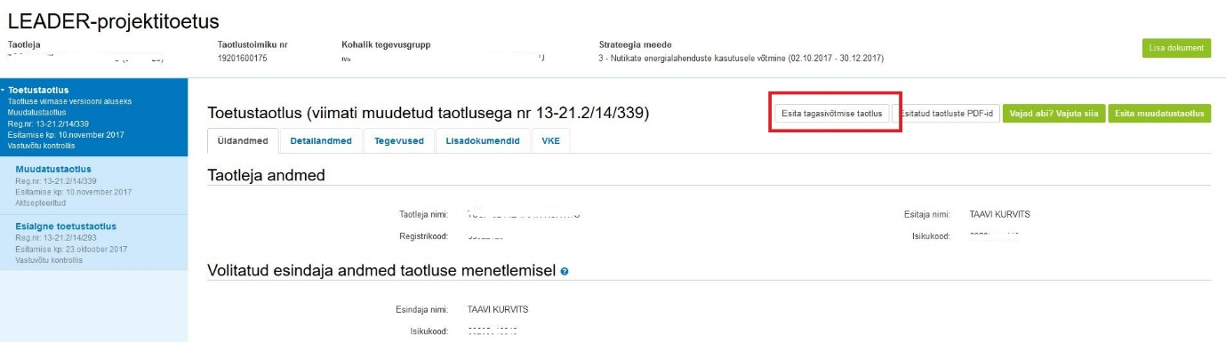
Joonis 1. Tagasivõtmise taotluse esitamine

Peale nupule vajutust tuleb ära täita selgitus, miks soovitakse taotlus tagasi võtta ning lisada juurde ka „Toetustaotluse tagasivõtmise taotluse fail“, kus peaks olema siis lühidalt kirjas, kus peaks siis selgelt kirjas olema, et soovitakse taotlus tagasi võtta ning loobutakse toetuse taotlemisest.
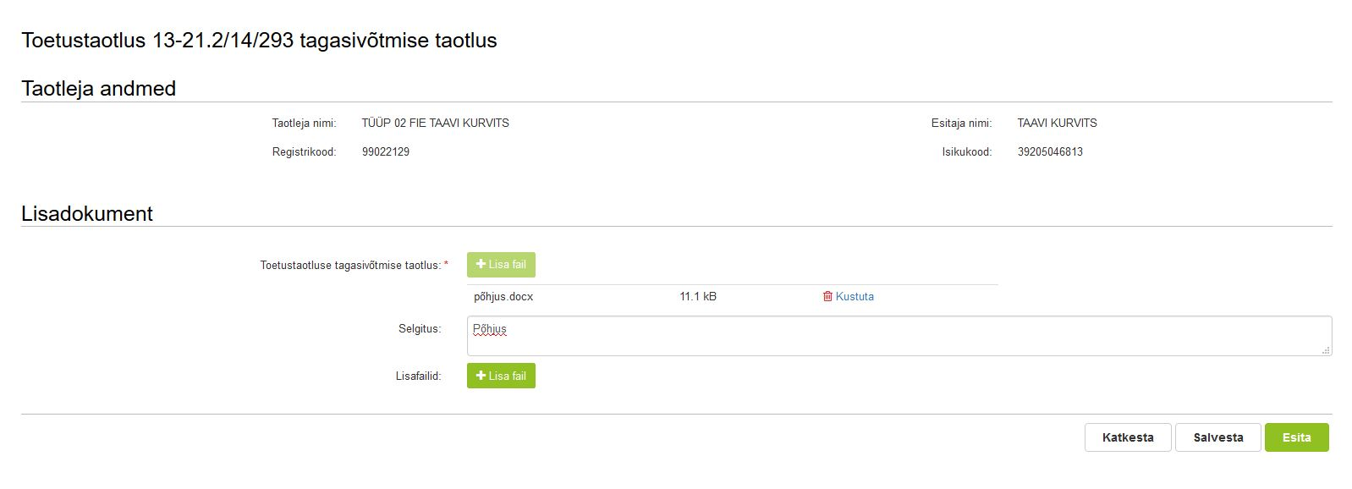
Joonis 2. Tagasivõtmise taotluse täitmine
Taotlus esitatakse kui vajutada nupule „Esita“. Järgneb modaalaken, kus tuleb enda soov veelkord kinnitada.
Kinnitamise järgselt tuleb eduteade, et taotlus on esitatud ning taotluse staatus muutub „Tagasivõtmise taotlus menetluses“.
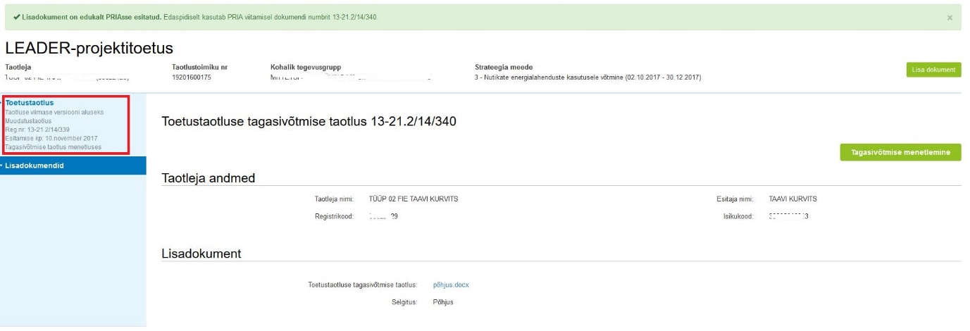
Joonis 3. Tagasivõetud taotlus
Kui tagasivõetud taotlus on aktsepteeritud ka menetleja poolt muutub taotluse staatus „Tagasivõetud“.

LISA 1. Tegevuste tabel

Tegevuse liik | Tegevuse tüüp | Objekti tüüp | Eelarve tüüp
Põhi | Ehitamine (püstitamine/rajamine/paigaldamine) | Hoone (Ehitusloa/-teatise alusel ehitatav) | Ehitise eelarve
Kaasnev | Tegemine | Projekteerimine | Mitmerealine eelarve
Kaasnev | Tegemine | Omanikujärelvalve | Mitmerealine eelarve
Kaasnev | Tegemine | Muinsuskaitseline järelevalve | Mitmerealine eelarve
Kaasnev | Tegemine | Vabatahtlik tasustamata töö | Vabatahtliku töö tegevuse eelarve
Põhi | Ehitamine (püstitamine/rajamine/paigaldamine) | Hoone | Mitmerealine eelarve
Kaasnev | Tegemine | Projekteerimine | Mitmerealine eelarve
Kaasnev | Tegemine | Omanikujärelvalve | Mitmerealine eelarve
Kaasnev | Tegemine | Muinsuskaitseline järelevalve | Mitmerealine eelarve
Kaasnev | Tegemine | Vabatahtlik tasustamata töö | Vabatahtliku töö tegevuse eelarve
Põhi | Ehitamine (püstitamine/rajamine/paigaldamine) | Rajatis | Mitmerealine eelarve
Kaasnev | Tegemine | Projekteerimine | Mitmerealine eelarve
Kaasnev | Tegemine | Omanikujärelvalve | Mitmerealine eelarve
Kaasnev | Tegemine | Muinsuskaitseline järelevalve | Mitmerealine eelarve
Kaasnev | Tegemine | Vabatahtlik tasustamata töö | Vabatahtliku töö tegevuse eelarve
Põhi | Ehitamine (püstitamine/rajamine/paigaldamine) | Uue põlvkonna elektroonilise side juurdepääsuvõrk | Mitmerealine eelarve
Kaasnev | Tegemine | Projekteerimine | Mitmerealine eelarve
Kaasnev | Tegemine | Omanikujärelvalve | Mitmerealine eelarve
Kaasnev | Tegemine | Muinsuskaitseline järelevalve | Mitmerealine eelarve
Kaasnev | Tegemine | Vabatahtlik tasustamata töö | Vabatahtliku töö tegevuse eelarve
Põhi | Ehitamine (laiendamine/rekonstrueerimine) | Hoone (Ehitusloa/-teatise alusel ehitatav) | Ehitise eelarve
Kaasnev | Tegemine | Projekteerimine | Mitmerealine eelarve
Kaasnev | Tegemine | Omanikujärelvalve | Mitmerealine eelarve
Kaasnev | Tegemine | Muinsuskaitseline järelevalve | Mitmerealine eelarve
Kaasnev | Tegemine | Vabatahtlik tasustamata töö | Vabatahtliku töö tegevuse eelarve
Põhi | Ehitamine (laiendamine/rekonstrueerimine) | Hoone | Mitmerealine eelarve
Kaasnev | Tegemine | Projekteerimine | Mitmerealine eelarve
Kaasnev | Tegemine | Omanikujärelvalve | Mitmerealine eelarve
Kaasnev | Tegemine | Muinsuskaitseline järelevalve | Mitmerealine eelarve
Kaasnev | Tegemine | Vabatahtlik tasustamata töö | Vabatahtliku töö tegevuse eelarve
Põhi | Ehitamine (laiendamine/rekonstrueerimine) | Rajatis | Mitmerealine eelarve
Kaasnev | Tegemine | Projekteerimine | Mitmerealine eelarve
Kaasnev | Tegemine | Omanikujärelvalve | Mitmerealine eelarve
Kaasnev | Tegemine | Muinsuskaitseline järelevalve | Mitmerealine eelarve
Kaasnev | Tegemine | Vabatahtlik tasustamata töö | Vabatahtliku töö tegevuse eelarve
Põhi | Liitumine | Veevarustus-, kanalisatsiooni-, reoveepuhastus- või elektrivõrk | Mitmerealine eelarve
Kaasnev | Tegemine | Projekteerimine | Mitmerealine eelarve
Kaasnev | Tegemine | Omanikujärelvalve | Mitmerealine eelarve
Kaasnev | Tegemine | Muinsuskaitseline järelevalve | Mitmerealine eelarve
Kaasnev | Tegemine | Vabatahtlik tasustamata töö | Vabatahtliku töö tegevuse eelarve
Põhi | Liitumine | Uue põlvkonna elektroonilise side juurdepääsuvõrk | Mitmerealine eelarve
Kaasnev | Tegemine | Projekteerimine | Mitmerealine eelarve
Kaasnev | Tegemine | Omanikujärelvalve | Mitmerealine eelarve
Kaasnev | Tegemine | Muinsuskaitseline järelevalve | Mitmerealine eelarve
Kaasnev | Tegemine | Vabatahtlik tasustamata töö | Vabatahtliku töö tegevuse eelarve
Põhi | Parendamine | Ehitis | Mitmerealine eelarve
Kaasnev | Tegemine | Projekteerimine | Mitmerealine eelarve
Kaasnev | Tegemine | Omanikujärelvalve | Mitmerealine eelarve
Kaasnev | Tegemine | Muinsuskaitseline järelevalve | Mitmerealine eelarve
Kaasnev | Tegemine | Vabatahtlik tasustamata töö | Vabatahtliku töö tegevuse eelarve
Põhi | Ostmine või paigaldamine | Masin või seade | Mitmerealine eelarve
Kaasnev | Tegemine | Vabatahtlik tasustamata töö | Vabatahtliku töö tegevuse eelarve
Põhi | Ostmine või paigaldamine | Tarkvara või infotehnoloogiline lahendus | Mitmerealine eelarve
Kaasnev | Tegemine | Projektijuhtimine | Projektijuhtimise eelarve
Kaasneva kaasnev | Tegemine | Kaudne kulu | Üherealine eelarve
Kaasnev | Tegemine | Vabatahtlik tasustamata töö | Vabatahtliku töö tegevuse eelarve
Põhi | Ostmine või paigaldamine | Sisseseade | Mitmerealine eelarve
Kaasnev | Tegemine | Vabatahtlik tasustamata töö | Vabatahtliku töö tegevuse eelarve
Põhi | Ostmine või paigaldamine | Tähistamiseks vajalik sümboolika | Mitmerealine eelarve
Kaasnev | Tegemine | Vabatahtlik tasustamata töö | Vabatahtliku töö tegevuse eelarve
Põhi | Ostmine või paigaldamine | Muu põhivara | Mitmerealine eelarve
Kaasnev | Tegemine | Vabatahtlik tasustamata töö | Vabatahtliku töö tegevuse eelarve
Põhi | Tegemine | Teostatavusuuring | Mitmerealine eelarve
Kaasnev | Tegemine | Projektijuhtimine | Projektijuhtimise eelarve
Kaasneva kaasnev | Tegemine | Kaudne kulu | Üherealine eelarve
Kaasnev | Tegemine | Vabatahtlik tasustamata töö | Vabatahtliku töö tegevuse eelarve
Põhi | Tegemine | Veebileht | Mitmerealine eelarve
Kaasnev | Tegemine | Projektijuhtimine | Projektijuhtimise eelarve
Kaasneva kaasnev | Tegemine | Kaudne kulu | Üherealine eelarve
Kaasnev | Tegemine | Vabatahtlik tasustamata töö | Vabatahtliku töö tegevuse eelarve
Põhi | Tegemine | Uuring | Mitmerealine eelarve
Kaasnev | Tegemine | Projektijuhtimine | Projektijuhtimise eelarve
Kaasneva kaasnev | Tegemine | Kaudne kulu | Üherealine eelarve
Kaasnev | Tegemine | Vabatahtlik tasustamata töö | Vabatahtliku töö tegevuse eelarve
Põhi | Tegemine | Turundustegevus | Mitmerealine eelarve
Kaasnev | Tegemine | Projektijuhtimine | Projektijuhtimise eelarve
Kaasneva kaasnev | Tegemine | Kaudne kulu | Üherealine eelarve
Kaasnev | Tegemine | Vabatahtlik tasustamata töö | Vabatahtliku töö tegevuse eelarve
Põhi | Korraldamine/läbiviimine | Koolitus või teavitustegevus | Mitmerealine eelarve
Kaasnev | Tegemine | Projektijuhtimine | Projektijuhtimise eelarve
Kaasneva kaasnev | Tegemine | Kaudne kulu | Üherealine eelarve
Kaasnev | Tegemine | Vabatahtlik tasustamata töö | Vabatahtliku töö tegevuse eelarve
Põhi | Tegemine | Muu mitteinvesteering | Mitmerealine eelarve
Kaasnev | Tegemine | Projektijuhtimine | Projektijuhtimise eelarve
Kaasneva kaasnev | Tegemine | Kaudne kulu | Üherealine eelarve
Kaasnev | Tegemine | Vabatahtlik tasustamata töö | Vabatahtliku töö tegevuse eelarve
Põhi | Korraldamine/läbiviimine | Üritus | Mitmerealine eelarve
Kaasnev | Tegemine | Projektijuhtimine | Projektijuhtimise eelarve
Kaasneva kaasnev | Tegemine | Kaudne kulu | Üherealine eelarve
Kaasnev | Tegemine | Vabatahtlik tasustamata töö | Vabatahtliku töö tegevuse eelarve

